Федеральное агентство научных организаций

ФЕДЕРАЛЬНОЕ ГОСУДАРСТВЕННОЕ БЮДЖЕТНОЕ УЧРЕЖДЕНИЕ НАУКИ ИНСТИТУТ ГЕОЛОГИИ И МИНЕРАЛОГИИ ИМ. В.С.СОБОЛЕВА
СИБИРСКОГО ОТДЕЛЕНИЯ РОССИЙСКОЙ АКАДЕМИИ НАУК
(ИГМ СО РАН)

УДК 550.4;546.027+551.734

№ госрегистрации 01201360939

Инв.№

УТВЕРЖДАЮ

Директор ИГМ СО РАН

Академик,

______________ Н.П. Похиленко

« » _________ _____ г.

ОТЧЕТ
О НАУЧНО-ИССЛЕДОВАТЕЛЬСКОЙ РАБОТЕ

Раздел 8 «Науки о Земле»

Приоритетное направление фундаментальных исследований 67 «Фундаментальные проблемы развития литогенетических, магматических, метаморфических и минералообразующих систем.» Программы фундаментальных научных исследований государственных академий наук на 2013–2020 годы

по теме:
VIII.67.1.1. ФЛЮИДНО - МАГМАТИЧЕСКИЕ СИСТЕМЫ В РАЗЛИЧНЫХ ГЕОДИНАМИЧЕСКИХ ОБСТАНОВКАХ КОНТИНЕНТАЛЬНОЙ ЛИТОСФЕРЫ И ИХ ЭВОЛЮЦИЯ ПРИ МИНЕРАЛООБРАЗОВАНИИ (ПО ФЛЮИДНЫМ И РАСПЛАВНЫМ ВКЛЮЧЕНИЯМ В МИНЕРАЛАХ И ИЗОТОПНО-ГЕОХИМИЧЕСКИМ ДАННЫМ) (ПРОМЕЖУТОЧНЫЙ ЗА 2014 ГОД)

Руководитель темы, д-р геол.-мин. наук | _________________  подпись, дата | А.А. Томиленко

Новосибирск 2015

СПИСОК ИСПОЛНИТЕЛЕЙ

Руководитель темы,  д-р геол.-мин. наук | подпись, дата | А.А. Томиленко | (введение, заключение, раздел 1.1, 1.2, 1.5)
Исполнители темы
Вед. науч. сотр.,  канд геол.-мин. наук | подпись, дата | Л.И. Панина | (раздел 1.3)
Ст. науч. сотр.,  канд геол.-мин. наук | подпись, дата | В.П. Чупин | (раздел 1.4)
Ст. науч. сотр.,  канд геол.-мин. наук | подпись, дата | Л.Н. Похиленко | (введение, раздел 1.1)
Ст. науч. сотр.,  канд геол.-мин. наук | подпись, дата | С.З. Смирнов | (заключение, раздел 1.4)
Ст. науч. сотр.,  канд геол.-мин. наук | подпись, дата | В.В. Шарыгин | (введение, раздел 1.3)
Ст. науч. сотр.,  канд геол.-мин. наук | подпись, дата | Н.А Гибшер | (введение, раздел 1.5)
Науч. сотр.,  канд геол.-мин. наук | подпись, дата | Т.Ю. Тимина | (введение, раздел 1.2)

Реферат

Отчет 10 с., 1 ч., 5 рис.
ФЛЮИДНО - МАГМАТИЧЕСКИЕ СИСТЕМЫ В РАЗЛИЧНЫХ ГЕОДИНАМИЧЕСКИХ ОБСТАНОВКАХ КОНТИНЕНТАЛЬНОЙ ЛИТОСФЕРЫ И ИХ ЭВОЛЮЦИЯ ПРИ МИНЕРАЛООБРАЗОВАНИИ (ПО ФЛЮИДНЫМ И РАСПЛАВНЫМ ВКЛЮЧЕНИЯМ В МИНЕРАЛАХ И ИЗОТОПНО-ГЕОХИМИЧЕСКИМ ДАННЫМ)
Объектами исследования являются включения минералообразующих сред в минералах магматических горных пород и рудных тел.
Цель работы – определение параметров эволюции и минералообразования во флюидно - магматических системах в различных геодинамических обстановках континентальной литосферы.
В процессе работы проводились научно-исследовательские работы по изучению составов минералов и включений в них, а также определение термо-криометрических характеристик включений минералообразующих сред.
В результате исследования были установлены особенности взаимодействия келифитовых кайм гранатов из ксенолитов в кимберлитах Сибири с кимберлитовыми расплавами, определен характер распределения ЭПГ в мантийных ксенолитах из андезитов вулкана Авача (Камчатка), выявлено сосуществование натрокарбонатитового и силикатного расплавов при температуре 580-1080°С при образовании ийолитов вулкана Олдоинио Ленгаи (Танзания), установлены особенности состава и условий кристаллизации редкометалльных гранитов и пегматитов месторождения Тигриное (Приморье), определены особенности состава флюида и параметров образования кварц-золотоносных жил в гранулитах Ангаро-Канской глыбы Енисейского кряжа.
Основные показатели – Определены численные параметры процессов образования минералов, составы расплавов и флюидов, участвующих в кристаллизации магм, содержащих повышенные концентрации летучих компонентов. Полученные данные являются базой для построения точных физико-химических реконструкций природных процессов.
Степень внедрения – Параметры минералообразования и химизм минералообразующих сред могут быть использованы при прогнозе рудопродуктивности ряда флюидно-магматических комплексов. Полученные данные используются в образовательном процессе и при подготовке кадров высшей квалификации.

Введение
Исследование флюидных и расплавных включений является наиболее надежным способом определения физико-химических параметров процессов минералообразования в природе. Информация, получаемая по валовому составу горных, пород не дает прямой информации о составах минералообразующих сред. В 2014 году внимание было сосредоточено на магматических системах, обогащенных летучими компонентами: базитовые расплавы, образующиеся при воздействии субдукционноых флюидов на породы мантийного клина под полуостровом Камчатка; щелочно-ультраосновные магмы рифта Грегори в Восточной Африке; области генерации кимберлитовых расплавов Сибири и редкометалльно-гранитные магмы Центрального Сихотэ-Алиня. Кроме этого были исследованы особенности состава флюида параметры образования гидротермальной золоторудной минерализации Енисейского кряжа.
Актуальность изучения флюидного режима очагов редкометалльных гранитов Центрального Сихотэ Алиня определяется их генетической связью с образованием Sn-W оруденения и необходимостью выявления особенностей, которые могли бы способствовать транспорту и отложению минералов. Необходимость изучения особенностей распределения ЭПГ определяется тем, что они позволяют определить связь мантийных пород с частичным плавлением в мантии и определить уровень насыщенности материнских расплавов серой. Олдоиньо Ленгаи – единственный в мире действующий вулкан, который на протяжении, по крайней мере, последних 140 лет извергает лавы карбонатитов, однако появление таких высокощелочных пород, как натрокарбонатиты, не может быть объяснено процессом обычной фракционной кристаллизации оливин-нефелинитового расплава. Поэтому актуальным является изучение роли ликвации в природе карбонатитовых расплавов. Изучение келифитовых кайм вокруг гранатов редких ксенолитов гарцбургит-дунитов дают уникальную информацию для реконструкции степени и характера метасоматической проработки наиболее деплетированных пород мантии Сибирского кратона. Важность исследования коренных золото-кварц-сульфидных месторождений, залегающих в метаморфических толщах Енисейского кряжа – традиционного золотодобывающего региона России, определяется их большим промышленным потенциалом. В связи с этим актуальными являются определения основных параметров рудообразующих флюидов по газово-жидким включения, изотопного состава серы сульфидов и углерода углекислоты флюидов, определение возраста, которые углубляют понимание особенностей генезиса крупных промышленных скоплений золота в коренных месторождениях.
1. Основные результаты исследований
1.1. Выяснение особенностей флюидного и окислительно-восстановительного режимов литосферной мантии по данным изучения флюидных и расплавных включений в минералах глубинных ксенолитов и в природных алмазах из кимберлитов и россыпей Якутии, а также исследования реакционных структур в ксенолитах из кимберлитов. (отв. исп. д.г.-м.н. А.А. Томиленко, к.г.-м.н. Л.Н. Похиленко).
Установлено, что келифитовые каймы на гранатах из мантийных пород, размер которых варьирует от первых микрон до 400 микрон, нередко имеют зональное строение и сложены микрозернистым агрегатом ортопироксена (в мас.%: Al₂O₃ – 2.2-3.7, Cr₂O₃ - 3.7-4.6, FeO - 2.9-4.6; Mg# - 80.8-91.4), клинопироксена (в мас.%: Al₂O₃ – 1.2-8.6, Cr₂O₃ - 0.9-5.9, FeO - 1.9-20.6, Na₂O - 0.7-2.5), флогопита, шпинели (в мас.%: Al₂O₃ – 28.0-54.0, Cr₂O₃ - 12.9-34.6, FeO - 11.0-19.6) и содалита. Содержание хрома и титана в флогопитах в значительной степени определяется составом исходного граната, т.е. если гранаты содержат хром и титан, то они обычны и для флогопитов из реакционных зон (в мас.%: Cr₂O₃ - 1.4-6.4, TiO₂ – 0.78-3.0). Содержание воды в них достигает 2.0 мас.%. Показано, что суммарный химический состав келифитовых агрегатов в отношении главных элементов по сравнению с неизмененным гранатом имеет пониженные содержания SiO₂ (до 37.2 мас.%), Al₂O₃, CaO и повышенные содержания MgO, Cr₂O₃, FeO и появление примесей K₂O и Na₂O. Впервые установлено, что в случае контакта келифитовых кайм с кимберлитовым расплавом происходит с одной стороны вынос из них кремния и алюминия с формированием тонкой полоски на контакте с кимберлитом, обогащенной железом (FeO до 89 мас.%) и марганцем, а с другой стороны - образование барий- и хлорсодержащего флогопита во внешней зоны келифитовой каймы (рис. 1). По данным SIMS и ICPMS отмечено существенное увеличение для перекристаллизованных периферийных зон граната содержаний К, Ba, La, Sr, Hf, Gd, Y, Yb и др.
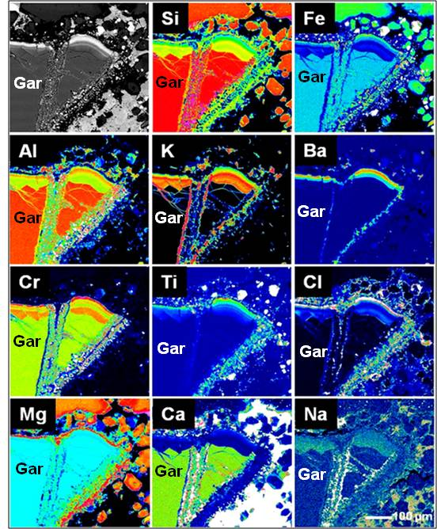

Рис. 1. Элементные карты келифитовой каймы на контакте с кимберлитом.
1.2. Оценка Р-Т параметров, состава флюидов и их источника(ов) при метасоматозе и плавлении надсубдукционной мантии под Авачинской группой вулканов, Камчатка, и их связь с процессами магмообразования. (отв. исп. к.г.-м.н. Т.Ю. Тимина, д.г.-м.н. А.А. Томиленко).

Впервые установлено, что характер распределения элементов платиновой группы (ЭПГ) в исходных гарцбургитах в целом близок к подобным спектрам типичного мантийного шпинелевого лерцолита, но с существенно более низкими общими концентрациями ЭПГ (рис. 1). Для исходных гарцбургитов фиксируется легкое обеднение Pd и Re относительно IPGE: [Pd/Ir]_{N} = 0.3-0.8. Для клинопироксенитов отмечаются самые низкие суммарные содержания ЭПГ (3-15 мг/т) среди всех типов ксенолитов ультраосновных пород Авачинского вулкана. При этом для них характерно преобладание легкоплавких PPGE и Re над тугоплавкими платиноидами (IPGE) и выделяется резкий минимум по Ru. Количество Re по мере изменения степени метасоматоза в цепочке преобразований от исходных гарцбургитов к метасоматизированным перидотитам и пироксенитам составляет 0,02-0,1 мг/т.

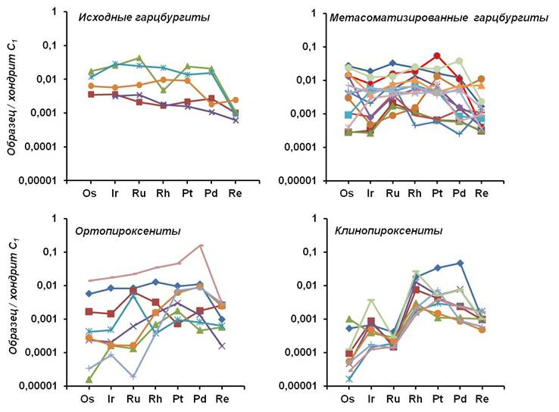

Рис. 2. Распределение элементов платиновой группы (ЭПГ) и Re в ксенолитах ультраосновных пород вулкана Авачинский. Содержания нормированы по хондриту C₁ (Anders & Grevesse, 1989)

1.3. Выяснение физико-химических условий и особенностей силикатно-солевой несмесимости в щелочных, карбонатитовых и кимберлитовых расплавах и ее роль в рудообразовании (на примере шонкинитов Рябинового массива Центрального Алдана, мелилитовых пород Центральной Италии, нефелинитов и ийолитов вулкана Олдонио Ленгаи в Танзании, нефелинитов рифта Грегори в Восточной Африке, кимберлитов из трубки Удачная-Восточная в Якутии и апатитового оруденения в щелочно-ультраосновных карбонатитовых массивах Маймеча-Котуйской провинции Полярной Сибири) (отв. исп. к.г.-м.н. Л.И. Панина, к.г.-м.н. В.В. Шарыгин).

На основании изучения расплавных включений в минералах ксенолитов оливин-флогопитовых ийолитов из пирокластических пород вулкана Олдоньио Ленгаи, Танзания, впервые выявлено сосуществование натрокарбонатитового и силикатного расплавов при температуре 580-1080°С (рис. 1). При этом кристаллизация ийолитов происходила в условиях малоглубинной промежуточной камеры из гетерогенного расплава, который уже начинал разделяться на силикатную и натрокарбонатную составляющие (± малое количество сульфидного расплава). Магнезит во включениях в оливине, вероятно, является результатом взаимодействия раннего оливина с карбонатным расплавом. Не исключается возможность того, что в процессе кристалли-зации ийолитов от натрокарбонатитового расплава отделялась сульфатная составляющая.
Таким образом, сосуществование двух несмесимых, контрастных по составу жидкостей (силикатной и натрокарбонати-товой) в магматической камере и, вероятно, их взаимодействие друг с другом позволяют объяснить минералогическое разнообразие самих ийолитов и других пород, слагающих вулкан Олдоиньо Ленгаи.

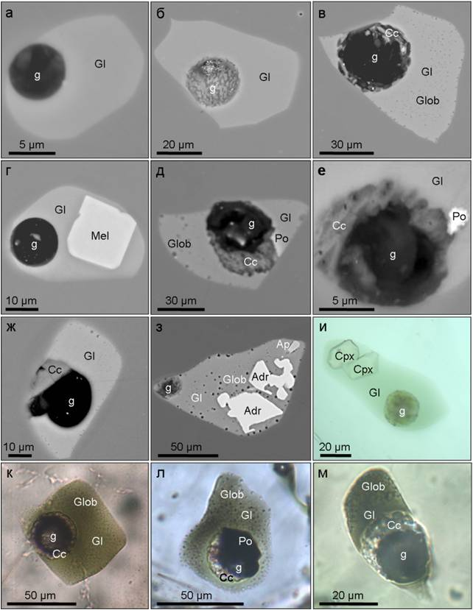

Рис. 3. Включения расплава в нефелине из ксенолита OL-006-05: а-з - BSE-изображения; и-м - фотографии в проходящем свете.
Обозначения: Ap – фторапатит; Adr – Ti-андрадит; Cc – натрокарбонатитовый агрегат; g – газовый пузырь; Gl – силикатное стекло; Glob – субмикронные глобулы (карбонатного состава ?); Mel – алюмоакерманит; Cpx – клинопироксен; Mgt – титаномагнетит; Ne – нефелин; Po – пирротин.
1.4. Выяснение особенностей состава флюидов в областях генерации кислых магм и их эволюции в процессах магматической кристаллизации на примере синметаморфических S-гранитов Памирско-Шугнанского комплекса, нижнекоровых ксенолитов коллизионных гранатовых гранулитов из диатрем щелочных базальтоидов (Юго-Восточный Памир), гранитоидов Обь-Зайсанской складчатой области (Восточный Казахстан) и зоны Центрального Сихотэ-Алиньского разлома (Приморье), а также кислых апогнейсовых стекол Попигайской астроблемы (отв. исп. к.г.-м.н. С.З. Смирнов, к.г.-м.н. В.П. Чупин).

На основании результатов исследования флюидных и расплавных включений в кварце гранитов и пегматитов Тигриного Sn-W месторождения (Приморье) впервые установлено, что образование этих пород связано с эволюцией обогащенной водой (до 9.7 мас. %), фтором (до 2.27 мас. %) и редкими щелочами редкометалльной магмы температурах 550-600°С в присутствии метаново-водной флюидной фазы, имеющей, вероятно, сложную «корово-мантийную» природу (рис. 1). Пегматиты можно рассматривать как результат кристаллизации сравнительно небольших участков очага этой магмы, содержащих большое количество флюидной фазы. Вероятнее всего флюид являлся трансмагматическим и это могло обеспечить привнос калия и изменение состава расплава, формировавшего пегматиты, и повлиять на характер транспорта и отложения Sn, W и Mo в гидротермальных жилах месторождения.
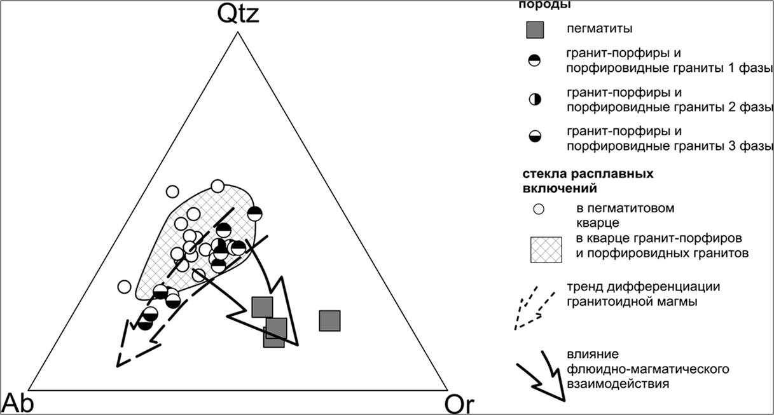
Рис. 1. Рис. 4. Эволюция редкометалльной магмы месторождения Тигриное (Приморье).

1.5. Определение физико-химических параметров, состава флюидов и их природы при формировании золотого оруденения в метаморфических толщах и их связь с магматизмом на примере золоторудных месторождений Енисейского кряжа-Панимбинского, Благодатного, Эльдорадо, Кузеевского и Богунаевского (отв. исп. к.г.-м.н. Н.А. Гибшер, д.г.-м.н. А.А. Томиленко).

Впервые по результатам исследования флюидных включений в кварце и сульфидах Богунайского золоторудного месторождения, расположенного в гранулитах Ангаро-Канской глыбы Южно-Енисейского кряжа, было установлено, что кварц - золотоносные жилы месторождения были сформированы при активном участии водно-углекисло-углеводородного флюида с соленостью от 2.0 до 19.0 мас.% (NaCl-экв.) в интервале температур от 220 до 420^{о}С и давлений от 0.1 до 1.7 кбар, что значительно ниже температур и давлений гранулитового метаморфизма вмещающих пород (Т= 850-950^{о}С, Р=8.5-9.0 кбар). Согласно данным хромато-масс-спетрометрического анализа кварцев и сульфидов в составе флюидов, помимо Н₂О и СО₂, впервые определены углеводороды: алифатические, циклические, и окисленные (кислородсодержащие) углеводороды, которые участвовали в формировании золотого оруденения. При этом для флюидов вмещающих гранулитов характерны в основном СО₂, Н₂О и в меньшей степени N₂. Изотопные отношения серы (δ³⁴S) сульфидов группируются вблизи мантийного уровня, составляя интервал от +0.8 до +3.5‰, и не выходят за пределы значений δ³⁴S гранитоидов. Возраст формирования месторождения составляет около 466±3.2 млн. лет, который почти на 1400 млн. лет моложе гранулитового метаморфизма вмещающих пород (1900 млн. лет – Ножкин и др., 2010) и на несколько млн. лет древнее возраста формирования Нижнеканского гранитоидного массива (455.7 ± 3.2 млн. лет – Верниковская и др., 2004) (рис. 1).
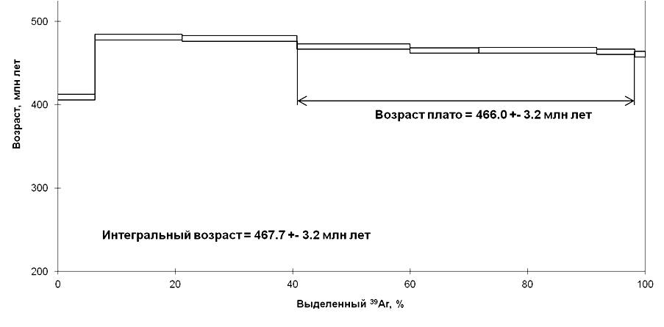
Рис. 5. ⁴⁰Ar/³⁹Ar возраст серицитов из кварцевых жил Красноярской минерализованной зоны Богунайского рудного поля.

Заключение
В процессе выполнения научно-исследовательских работ по проекту были проведены минералого-геохимические исследования минералов мантийных ксенолитов из кимберлитов Сибири и андезитов Авачинского вулкана на Камчатке, выполнены исследования расплавных и флюидных включений в минералах ийолитов вулкана Олдоинио Ленгаи (Танзания) и редкометалльных гранитов месторождения Тигриное (Приморье), выполнено исследование флюидных включений в золоторудном кварце Богунайского месторождения и сделано определение возраста гидротермальной минерализации.
Полученные результаты являются значительным вкладом в развитие теории флюидно-магматического взаимодействия в различных геодинамических обстановках континентальной литосферы. Они позволят в дальнейшем реконструировать особенности химизма флюидно-магматического взаимодействия в процессах плавления надсубдукционной мантии и при подъеме кимберлитовых расплавов; роль процессов ликвации в формировании карбонатитовых расплавов; особенности взаимодействия потока трансмагматического флюида с очагами гранитоидных магм и их связь с транспортом рудного вещества; роль магматических очагов в формировании золоторудной гидротермальной минерализации в зонах гранулитового метаморфизма.
Заявленные цели и поставленные задачи темы НИР были в целом выполнены. Новые данные, полученные в ходе работы над проектом, используются в практических и лабораторных занятиях студентов 4 курса ГГФ НГУ в рамках курса «Термобарогеохимия», а также при подготовке магистерских и кандидатских диссертаций в лаборатории 436.

